宁波第二技师学院移动机器人创新实验室建设项目需求说明
项目概况：
子包号 | 采购内容 | 数量 | 采购要求 | 采购  预算 | 最高  限价
子包一 | 移动机器人创新实验室建设 | 1批 | 详见招标需求中的内容 | 7.644万元人民币 | 7.644万元人民币

移动机器人创新实验室建设项目清单：
序号 | 名称 | 数量 | 要求
1 | 第 46 届 世界技能 大赛移动 机器人项 目上海 2022 套件 型号WSMR22 | 1套 | 第 46 届世界技能大赛移动机器人项目 上海 2022 套件是唯一被允许用于上海 世赛移动机器人项目的竞赛套件。其中 包含全新的 Studica VMX 机器人控制 器、Titan 电机控制器、伺服电机电源模 块和各种结构件，及3D打印加工的复合式夹具，下载用通信线，5G通信模块，遥控手柄等比赛所需配件。  - 全新的控制器，全新的编程方法  - 各组件种类更多，提供的选择更多  - 各组件为蓝色，比以前更加坚固  - 各组件采用公制尺寸，统一标准
2 | 技术服务 |  | 为学校提供符合46届世赛要求，能正常使用套件相关编程语言进行培训和技术支持、校本培训一体化教材、世赛场地维修升级技术服务。

一、世赛移动机器人套件
移动机器人是集环境感知、路径规划、动作控制等多功能于一体的综合系统，采用模块化设计，具备通用型接口，可以根据需求组成不同结构形式。符合46届世赛技术规范，采用46届世赛制定零部件，满足46届世界技能大赛移动机器人项目参赛训练使用。
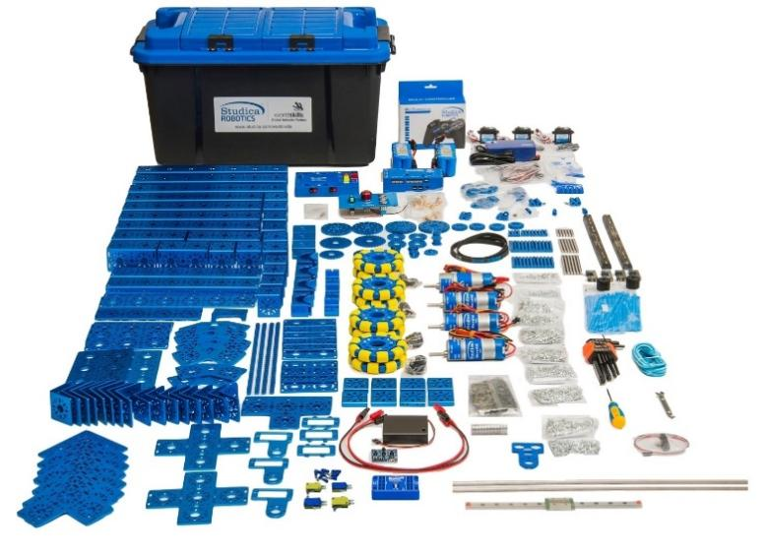
移动机器人竞赛套件
（一）移动机器人WSMR22核心电气部件：
1.VMX竞赛套件1个；
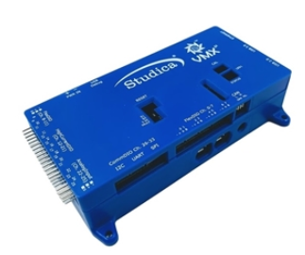
VMX机器人控制器示例图
- 支持C++、Java、ROS、Python、Labview编程。
- 连接方式：Wifi（802.11 b,g,n）、千兆以太网。
- 通讯接口：USB、I2C、SPI、CAN（2.0b）、UART。
- USB连接器：USB Micro-B。
- 模拟输入输出分辨率：12 bit。
- 模拟通道数：4。
- 数字通道数：30。
- 保护功能：欠压管理、输出电流限制。
- 电源输入：6-16V DC。
- 电源输出：DC 5V、DC 3.3V。
- 内置WIFI、蓝牙、navX-IMU。
- 可用于机器人控制系统或视觉/运动处理器。
2.Titan电机驱动适配器1个；
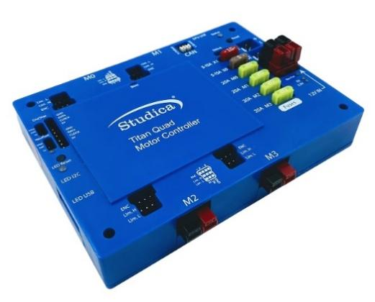
Titan Quad伺服控制器示例图
- 基于CAN的4通道电机控制器，带有内置熔断器（适用与最大20A的直流电机）；
- 4个硬件编码器端口，每个电机一个，8个限位开关端口；
- 保险丝盒设置手动电流限制；
- 2个电源扩展端口，可为其他12VDC设备供电即：VMX 机器人控制器、伺服电源模块；
- 内置LED控制器；
- 6A LED电源；
- i2c通信端口以控制LED控制器；
- USB端口已更新为USB-C,以更好地支持当今的电缆标淮。
- CAN总线，用于设备之间的高速、实时通信；
3.超声波距离传感器2个；
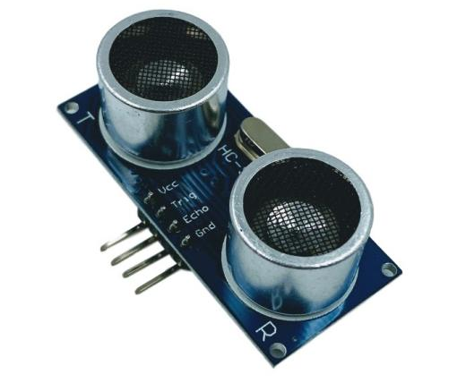
超声波距离传感器图示
- 范围 - 2厘米-300厘米
- 引脚 - 4个
4.线路跟随器传感器1个；
线路跟随传感器图示
- 工作电压 - 5V
- 工作电流 - 70mA
- 最佳使用距离 - 3毫米
5.红外距离传感器（10厘米至80厘米）2个；
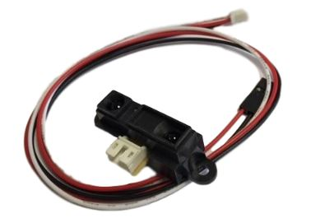
红外距离传感器图示
- 具有2个红外线发射器和接收器；
- 电源接头 - 3路
- 工作电压 - 5V

6.摄像头1个；
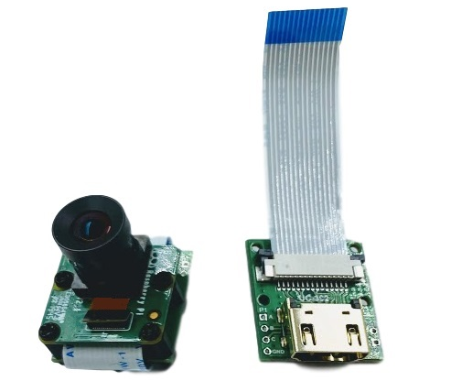
摄像头图示
- 光学尺寸 - 1/4''
- 分辨率 - 8mp
- 帧率 - 1080p30、720p60 和 640 × 480p60/90
- 视野 (FOV) - 75 度（水平）
- 镜头卡口 - M12
- 红外灵敏度 - 仅可见光
- 支持树莓派 4B、派 3B+、派 3B、派 2、型号 A/B/B+
- 支持树莓派 5MP OV5647/8MP IMX219/12MP IMX477 摄像头
- HDMI - 高速 - 1M 长度
- 预留麦克风和耳机插孔用于音频或 GPIO 信号
- 提供三个额外的焊盘
7.12V 3,000 mAh 带20安培保险丝的电池组2个；
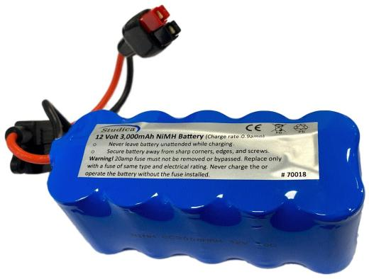
电池组图示
- 长度 - 115 毫米
- 厚度 - 45 毫米
- 宽度 - 50 毫米
- 重量 - 579 克
- 保险丝 - 20A

8.镍氢电池组充电器1个；
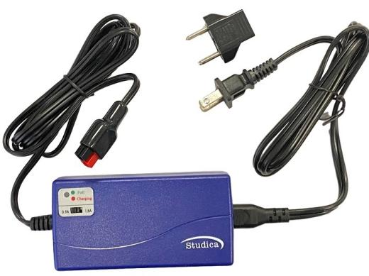
镍氢电池组充电器图示
- 输入电压 - AC100-240V
- 输出电压 - 7.2V-12V
- 充电电流 - 0.9A/1.8A
- 适用电池类型 - 镍氢/镍镉
- 工作温度 - 0度-40度
9.电源控制面板1个等;
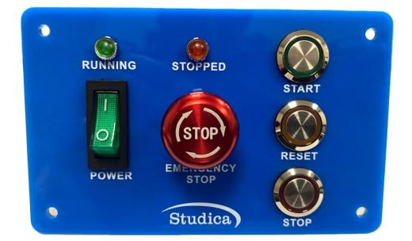
电源控制面板图示
- 指示灯 - 2个（红色/绿色）
- 电源开关 - 1个
- 紧急停止按钮 - 1个
- 触发按钮 - 3个
（二）移动机器人WSMR22配件清单：

类别 | 名称 | 数量
U形槽 | 336mm U形槽 | 3
 | 288mm U形槽 (2件装) | 2
 | 144mm U形槽 (2件装) | 1
 | 96mm U形槽 (2件装) | 1
 | 48mm U形槽 (2件装) | 4
 | 288mm 低U形槽 (2件装) | 1
平光束 | 288mm 平光束（2件装） | 2
 | 96mm 平光束（2件装） | 2
平支架 | 288mm x 40mm 平支架（2件装） | 1
 | 192mm x 40mm 平支架（2件装） | 1
 | 144mm x 40mm 平支架（2件装） | 2
 | 96mm x 40mm 平支架（2件装） | 3
 | 192mm x 96mm 平支架（2件装） | 1
不规则支架 | 120度支架（2件装） | 3
 | 90度支架（2件装） | 4
 | 135度支架（2件装） | 1
 | 96mm可调平支架（2件装） | 2
 | T 型支架（2件装） | 1
 | X 型支架（2件装） | 1
 | 内U型支架（2件装） | 2
 | L 型支架（2件装） | 4
 | 电池夹（2件装） | 1
 | 内L型支架（2件装） | 4
安装板 | 电机安装板 | 4
 | 电机固定夹套件 | 4
 | 电机轴端固定板（2件装） | 4
 | 伺服舵机标准前安装件 | 3
 | 伺服舵机平板安装件 | 3
 | 伺服舵机安装偏置板 | 3
 | 伺服舵机25T喇叭件 | 3
 | 6mm D轴伺服舵机25T轮毂 | 3
车轴，滑轨，齿轮齿条 | 6mm x 35mm D型轴 (6件装) | 1
 | 6mm x 70mm D型轴 (6件装) | 1
 | 6mm x 96mm D型轴 (6件装) | 1
 | 6mm x 432mm D型轴 (2件装) | 1
 | 250mm线性滑轨套件 | 1
支柱 | 42mm 支柱 (12件装) | 1
 | 48mm 支柱 (12件装) | 1
 | 25mm 支柱 (12件装) | 1
螺钉，螺帽 | M3 x 8mm内六角螺钉（每包100个） | 2
 | M3 x 10mm内六角螺钉（每包100个） | 2
 | M3 x 12mm内六角螺钉（每包100个） | 2
 | M3 x 10mm纽扣头螺钉（每包50个） | 1
 | M3锁紧螺母（每包100个） | 2
 | M3尼龙防松螺母（每包100个） | 1
齿轮，链轮，皮带轮，皮带 | 32齿齿轮（2件装） | 2
 | 64齿齿轮（2件装） | 2
 | 13齿锥齿轮（2件装） | 2
 | 26齿锥齿轮（2件装） | 2
 | 24齿-链轮（2件装） | 1
 | 32齿-链轮（2件装） | 1
 | ＃25链带主链条，5英尺（152cm） | 1
 | 6mm10齿同步带轮（2件装） | 1
 | 10mm正时皮带（1m） | 1
衬套，轴承，联轴器，项圈和垫片 | 6mm轴套（4件装） | 4
 | 内径6mmx 外径8mm铜衬套（12件装） | 1
 | 内径6mmx 外径14mm铜衬套（12件装） | 1
 | 内径6mm，外径14mm，法兰15mm法兰轴承（12件装） | 1
 | 内径6mm，外径12mm D型轴联轴器（2件装） | 2
 | 内径6mm，外径12mm D型轴项圈（6件装） | 2
 | 内径6mm x外径10mm x长1mm轴塑料垫片（24件装） | 1
 | 内径6mm x外径10mm x长2mm轴塑料垫片（24件装） | 1
 | 内径6mm x外径10mm x长5mm轴塑料垫片（12件装） | 1
 | 内径6mm x外径10mm x长20mm轴塑料垫片（6件装） | 1
轮子 | 全向轮（直径100mm，双层塑料，带集成6mm联轴器） | 4
电机和变速箱 | 带61：1直齿变速箱和编码器的直流电机 | 4
 | 多模式智能伺服舵机 | 3
 | 伺服之星-配电板 | 1
 | 智能机器人伺服编程器 | 1
 | 6V DC AA电池座/ 22AWG导线带杜邦母头 | 1
电子及配件 | 适用于世界技能大赛的VMX机器人套件（控制板，树莓派4，配件） | 1
 | Titan四路电机控制器 | 1
 | 超声波距离传感器 | 2
 | 超声波距离传感器支架 | 2
 | VMX和Titan的电线和配件 | 1
 | 巡迹线跟随传感器 | 1
 | SR-Pro摄像头 | 1
 | 红外范围传感器（10cm至80cm） | 2
 | 红外范围传感器支架 | 2
 | 短杆限位开关（4件装） | 1
 | 电源控制面板 | 1
 | 12V 3,000 mAh镍氢电池组，PP45 | 2
 | 镍氢电池组充电器，PP45 | 1
 | 50cm，14AWG电源 45延长电缆 | 2
 | 遥控手柄 | 1
 | PWM 22AWG电缆套件-3针杜邦头，F-F-12个 | 1
 | 2.5mm内六角螺丝刀 | 1
 | 公制六角扳手13件套（1.27mm至10mm） | 1
 | 5.5mm组合扳手 | 1
 | 150mm蓝色拉链扎带（100根/包） | 1
 | 机器人工具箱 | 1
 | 2M长蓝色A型到C型USB电缆 | 1
 | 8GB SR VMX资源材料 | 1
另配符合46届世赛要求的相应复合式夹具、下载用通信线，5G通信模块，遥控手柄等比赛所需配件。
二、技术服务
1. 对接46届世赛竞赛要求为校方提供配套套件介绍和学习资源、移动机器人校本培训一体化教材， 提供套件配套软件相关编程语言进行培训和技术支持；
2. 为校方对现有的三个世赛场地外框进行维修升级，对接46届世赛竞赛要求提供一套场地内部相关的耗材和技术服务。
3. 协助校方做好世赛移动机器人项目的人才选拔，包括选拔标准的制定、选手的遴选等；
4. 为校方集训队提供下一届第47届世赛市、省及全国选拔赛的技术支持，协助选手解决在训练过程中产生的技术问题；
5. 为校方参加各级比赛提供赛前辅导、咨询，提供技术支持。

